**I wanna get a diamond配置文档**

1. **使用前请先进行电脑相关文件的配置[注1]**
2. **unity官网中下载unity hub，如图**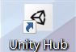
3. **打开unity hub，注册账户与许可证，许可证个人非专业版即可，注册完毕后下载unity，版本为2020.3.4f1c1。**
4. **之后下载本小组工程文件并解压。**
5. **在“项目”中点击“添加”选择本项目文件夹，2-4步操作顺利完成后效果如下**

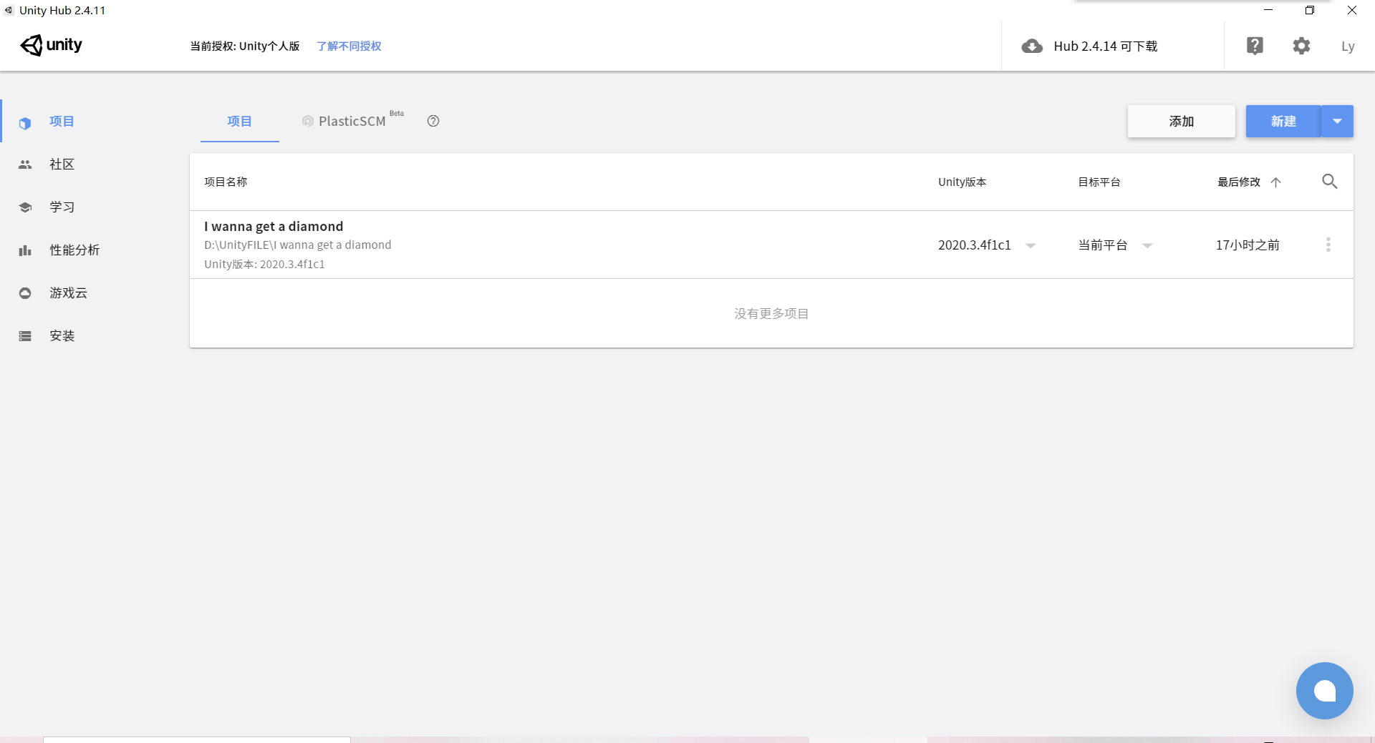

1. **点击项目（红圈部分）即可开始运行**

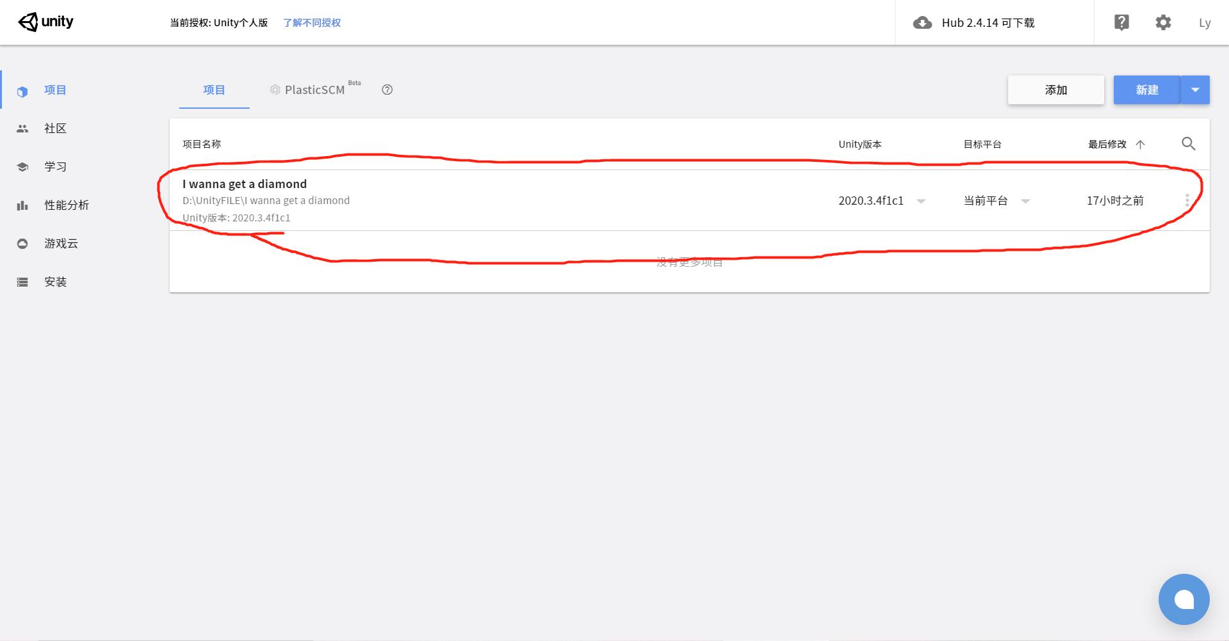

1. **成功打开后效果如下**

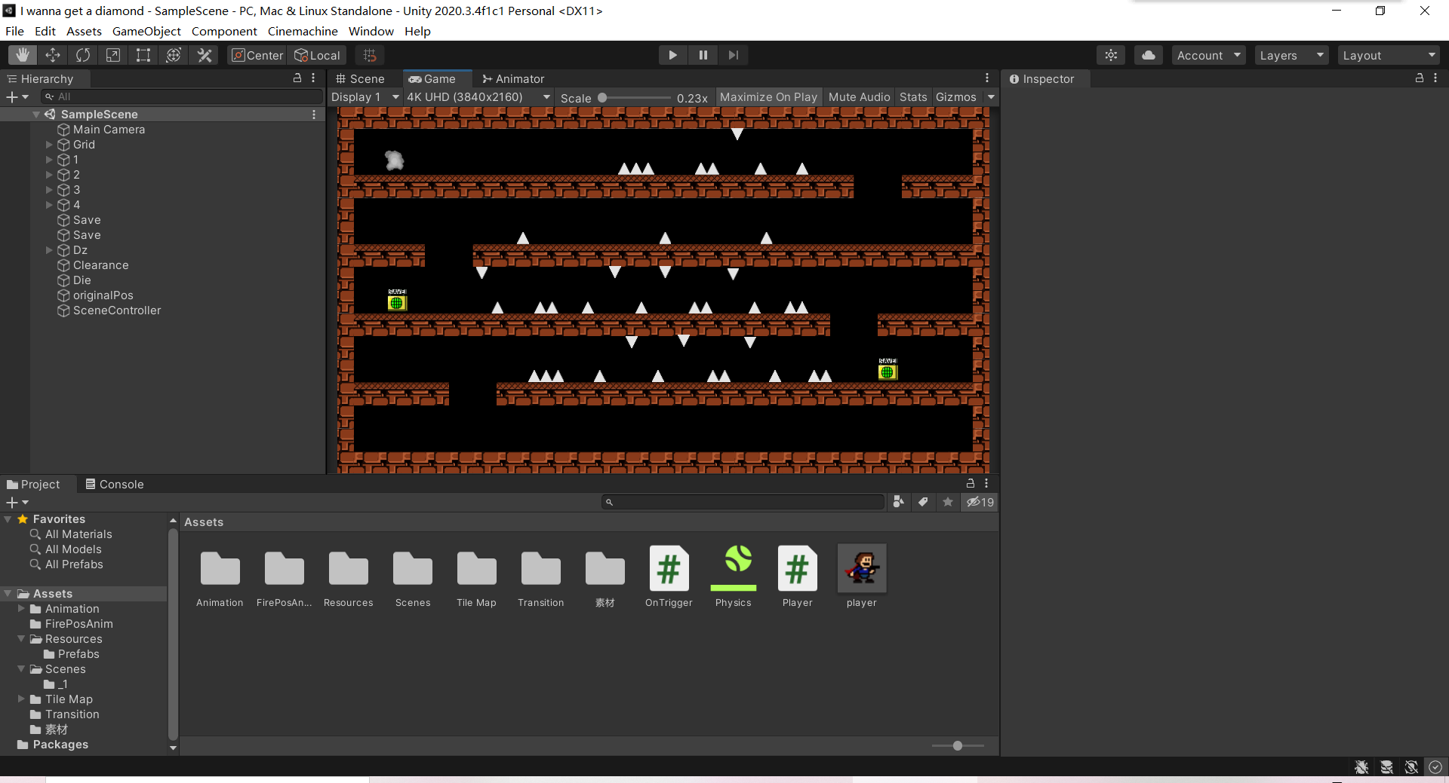

1. **点击红圈即可开始游戏，再次点击退出游戏。**

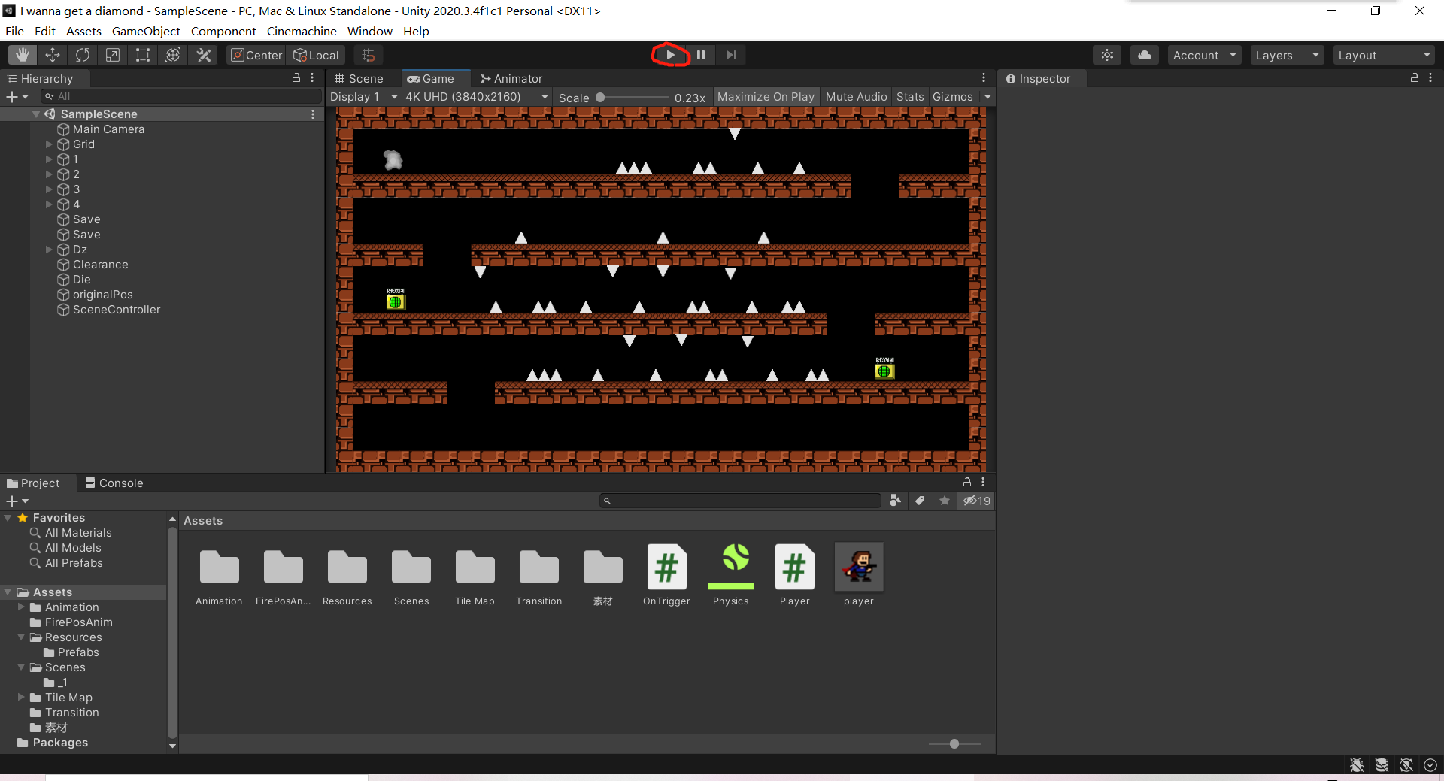

1. **本游戏AD键控制人物左右移动，Space控制跳跃，可以二段跳。**

**注1 若因电脑文件配置不足导致文件无法运行，可通过下载其他软件解决，现给出一种解决方法：**

1. **下载Steam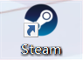并注册账号（已有账号直接登录）**
2. **在Steam中安装Dota2与Counter-Strike：Global Offensive。两游戏开发商均为Valve，均为免费游戏。其中Dota2大小约为35.54G，Counter-Strike：Global Offensive大小约为26.23G**

